
サービス等利用計画作成やモニタリング後
相談
無料
の書類作成には、個人負担はかかりません。
また、福祉サービス利用には障害者総合
支援法等に基づく１割負担がありますが、減免制度があります。

詳しくはご相談下さい
○相談は、来所いただくほか
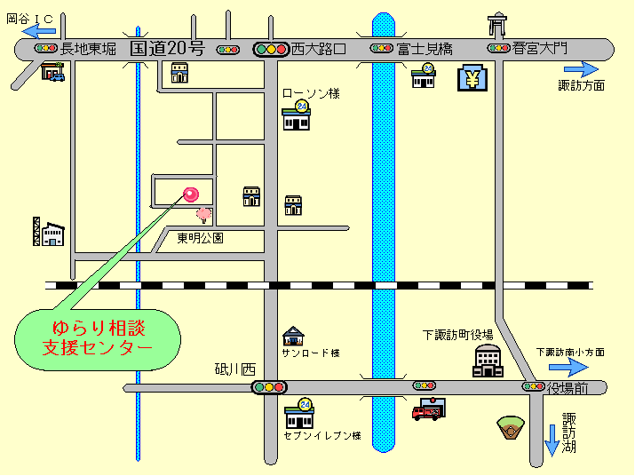
ご自宅や通所通院先への訪問、電話、ｆａｘ、メールでも承ります

そうだんしえん

指定特定相談支援事業・障害児相談支援事業
（精神障害者支援体制加算・行動障害支援対象加算対象事業所）
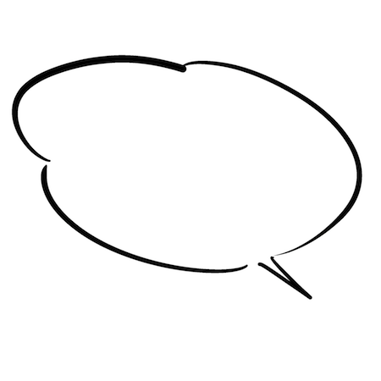

指定一般相談支援事業
自分に合った働く場は？
どんな福祉サービスが
使えるのだろうか？





制度の学習がしたい
心配なこと
聞いて欲しい

一般社団法人ゆらゆら


○このようなことをさせていただきます
・サービス等利用計画・障害児支援利用計画・地域移行支援計画（障がい福祉サービス利用等に
必要な計画）を作成します。
・計画作成後、計画の進捗について定期的に確認
します（モニタリング）
・退院、退所後の生活についてのご相談にのります
・関係者に集まってもらい、現在の様子などの情報共有
を行います（サービス調整会議）
・希望する生活に合うサービス事業所等の情報を提供し
ます。また事業所見学や担当者との引き合わせなど事業所
選択のお手伝いをさせていただきます。
・その他日常的な生活の悩み、制度に関することなどの
ご相談もお受けします



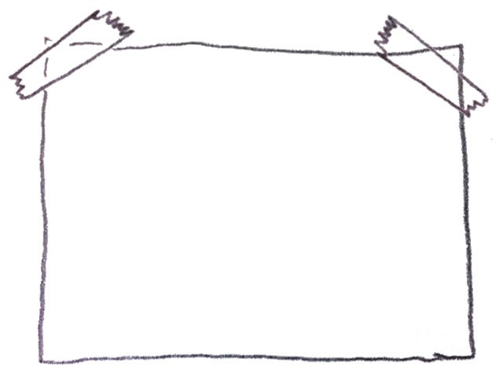
○対象者
・主に下諏訪町、岡谷市、諏訪市、茅野市、富士見町、
原村等にお住まいで障がいのある方またはその
ご家族等（手帳の有無は問いません）
・障がいのある方を支援されている機関、関係者等


○担当者○ 相談支援専門員
中村修（社会福祉士） ・ 北原由紀（社会福祉士）

〒393-0081 諏訪郡下諏訪町社東町９－８
Tel 0266-５５－６８５２ fax 0266-55-4791
ﾒｰﾙ yurari-sou@po32.lcv.ne.jp
営業時間 月曜日～金曜日 8:30～17:30
時間外でも対応できる場合があります。まずはご連絡を



